七年级数学期中测试题
题号 | 一 | 二 | 三 | 四 | 五 | 六
得分 |  |  |  |  |  | 1 | 2 | 3 | 4 | 5 | 6
答 题 卡
一、精心选一选（每小题3分，共30分）
题号 | 1 | 2 | 3 | 4 | 5 | 6 | 7 | 8 | 9 | 10

1、点（-7，0）在（ ）
A、$x$轴正半轴上 B、$y$轴负半轴上
C、$y$轴正半轴上 D、$x$轴负半轴上 2、如图1，点O是△ABC内一点，∠A=80°，∠1=15°∠2=40°， 则∠BOC等于（ ）
A. 95° B. 120° C. 135° D. 无法确定

3、如图2，AB∥CD，那么∠BAE+∠AEC+∠ECD =（ ）
A.180⁰ B.270⁰ C.360⁰ D.540⁰
A
B
C
D
E

(图2)

4、三角形一个外角小于与它相邻的内角，这个三角形是（ ）
A．直角三角形 B．锐角三角形
C．钝角三角形 D．属于哪一类不能确定

5、将下列长度的三条线段首尾顺次相接，能组成三角形的是（ ）
A、4cm 3cm 5cm B、1cm 2cm 3cm
C、25cm 12cm 11cm D、2cm 2cm 4cm
6、如图3，下列说法错误的是（ ）。
A、∠A与∠C是同旁内角 B、∠1与∠3是同位角
C、∠2与∠3是内错角 D、∠3与∠B是同旁内角
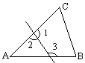
110⁰
50⁰
L₁
L ₂
α

( 图 3 (图4)

7、如图4，直线L₁∥L₂ ,则∠α为（ ）.
A、150⁰ B、140⁰ C、130⁰ D、120⁰

8、两条直线被第三条直线所截，那么内错角之间的大小关系是（ ）.
A、相等 B、互补 C、不相等 D、无法确定

9、点P（a，b）在第二象限，则点Q(a-１，b+1)在 ( )
A、第一象限 B、第二象限
C、第三象限 D、第四象限
10、已知下列命题：①相等的角是对顶角；②互补的角就是平角；③互补的两个角一定是一个锐角，另一个为钝角；④平行于同一条直线的两条直线平行；⑤邻补角的平分线互相垂直。其中真命题的个数为（ ）
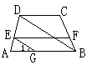
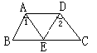
A 3个 B 2个 C 1个 D 0个

二、认真填一填（每空2分，共32分）
1、一个多边形的内角和是1980°，则它的边数是____，共有
条对角线，它的外角和是____。
2、平移不改变图形的_______ 和______ ，只改变图形的_______。
3、把命题“等角的补角相等”改写成“如果…，那么…”的形式是：
______________________________________ 4、若等腰三角形的两边长分别为6cm和8cm，则它的周长是

5、已知点A（－3+a，2a+9）在第二象限的角平分线上，则a的值是____________。
6 如图，已知AB∥CD，CM平分∠BCD，∠B=74°，CM⊥CN，则∠NCE的度数是 。
7、已知如图， 平行直线a、b被直线$l$所截， 如果∠1=75°， ∠2= 。
A
B
N
M
D
C
E
a
b
2
1

第6题 第7题
8、若正n边形的每个内角都等于150°，则n= ，其内角和为 。
9、用正三角形和正方形镶嵌平面，每一个顶点处有_____个正三角形和_____个正方形.
10、如图，已知：D , E分别是△ABC的边BC和边AC的中点，连接DE,AD若S${}_{△\text{ABC}}$=24cm${}^{2}$,△DEC的面积 。
第10题
三、作图题：（6分）
如图，（1）过点A画高AD；
（2）过点B画中线BE；
（3）过点C画角平分线CF．
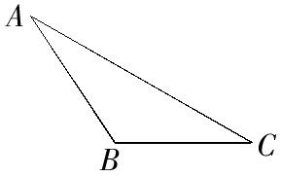

四、学着说点理（12分）
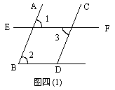
22、（4分）如图四(1)：∠1＝∠2＝∠3，完成说理过程并注明理由：
因为 ∠1＝∠2（已知）
所以 ____∥____ ( )
因为 ∠1＝∠3（已知）
所以 ____∥____ ( )
如图，EF∥AD,∠1=∠2,∠BAC=70°.将求∠AGD的过程填写完整.
解: 因为EF∥AD,
所以∠2=_______(____________________________)
又因为∠1=∠2
所以∠1=∠3(________________________)
所以AB∥________(___________________________)
所以∠BAC+________=180°(____________________)
因为∠BAC=70°
所以∠AGD=_______

五、我也来试试（10分）
1、（5分）如图，AB∥CD，AE平分∠BAC，CE平分∠ACD，求∠E的度数

2、（5分）一个正多边形的一个内角比一个外角大108⁰，求它的内角和。

六、解答题(60分)
1(10分)已知三角形ABC
（1）写出△ABC的三个顶点坐标

（2）求△ABC的面积

2、(10分)在△ABC中，已知∠ABC=66°，∠ACB=54°，BE是AC上的高，CF是AB上的高，H是BE和CF的交点，求∠ABE、∠ACF和∠BHC的度数.（10分）
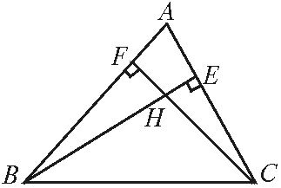

3.(10分)如图,A、B、C在同一条直线上,B、D、E在同一条直线上,你能说明∠2>∠1的道理吗?
4、(10分)在△ABC中，∠A=$\frac{1}{2}$∠C=$\frac{1}{2}$∠ABC， BD是角平分线，求∠A及∠BDC的度数

5、(10分)如图(6)，A岛在B岛的北偏东30°方向，C岛在B岛的北偏东80°方 向，A岛在C岛北偏西40°方向。从A岛看B、C两岛的视角∠BAC是多少?

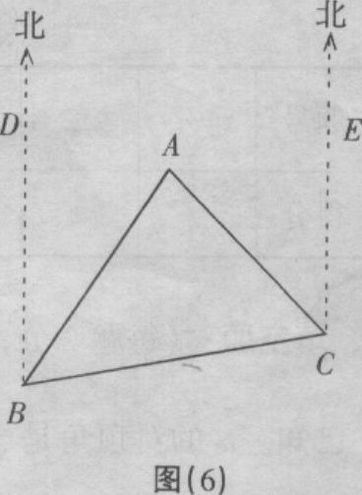

6.探究
（1）如图①∠1＋∠2与∠B＋∠C有什么关系？为什么？

（2）把图①△ABC沿DE折叠，得到图②，
填空：∠1＋∠2_______∠B＋∠C(填“＞”“＜”“=”)，
当∠A＝40°时，∠B＋∠C＋∠1＋∠2＝ _____ _

（3）如图③，是由图①的△ABC沿DE折叠得到的，
如果∠A＝30°，则x＋y＝360°－（∠B＋∠C＋∠1＋∠2）＝360°－ ＝ ,
猜想∠BDA＋∠CEA与∠A的关系为
1
2

图②

图

图③

